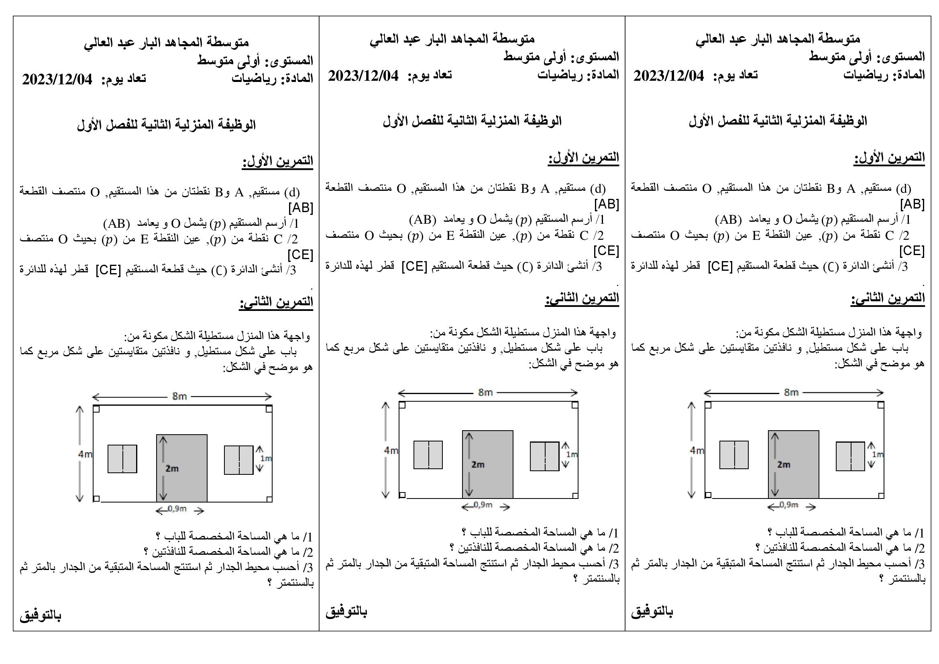+

27/11/2023

27/11/2023

27/11/2023